Reti LAN
- Una, aperta a tutti i servizi intranet dell’Ente

- Una seconda dedicata alla gestione del catasto stradale

Un server

Collegato alla sola rete dedicata

Clients
- Tutti connessi ad entrambe le reti e ad internet

Plotter e stampanti

VideoCar

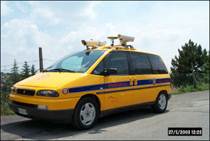

altra tecnologia
- GPS
- Strumentazione topografica
- fotocamere digitali

